Comunicato stampa
Autunno 2023

VEDO e NON VEDO, VIVA LA WALK IN OPAQUE!
FLAIR SHOWERS PRESENTA LA WALK IN AYO NELLA VERSIONE con vetro opaco E VETRO SCANALATO 8mm PER UNa DOCCIA INTIMA e ACCOGLIENTE

Oggi la privacy in bagno sta tornando ad essere un’esigenza importante alla quale Flair Showers risponde sperimentando con nuovi prodotti satinati. Una volta dentro lo spazio doccia, infatti, si è “chiusi” in un ambiente separato e discreto. Da fuori non si vede nulla se non un’ombra ed è una cosa molto comoda se in casa si è tanti e c’è un unico servizio, così anche se qualcuno entra ed esce dal bagno si è “nascosti”.
Rigorosamente pensato e realizzato in Irlanda, ogni prodotto Flair Showers racchiude in sé un talento di genio e laboriosità, il tutto gestito in un’ottica industriale. Ogni manufatto risulta quindi frutto di tecnicità e di estetica, di produzione automatizzata e di manodopera ben organizzata. Un sapiente mix fra maestria artigiana e passione per le cose belle
La collezione doccia AYO è l’ultima proposta esclusiva dell’azienda, dedicata a tutti coloro che amano ambienti intimi e caldi.
Ma è anche la risposta a coloro che desiderano uno spazio doccia diverso dal solito, fatto di un insieme di desideri, tantissime possibilità di finiture e infinite configurazioni.
Una Walk In che si distingue da un classico box doccia per luminosità, respiro ed accesso. Questo autunno la dinamica azienda irlandese propone due nuove soluzioni per lo spazio doccia di ultima tendenza: la versione scanalata e nella versione opaca.

WALK IN CON VETRO SCANALATO DA 8 MM

AYO con vetro scanalato è una proposta che ha la sua forza nel vetro temperato scanalato di 8 mm di spessore che permette all’utente una maggiore privacy all’interno della sua personale stanza del benessere che si distingue per luminosità e ampiezza.
Il vetro scanalato è bello alla vista e al tatto e include Clearvue, un rivestimento protettivo in grado di rendere idrorepellente la superficie del vetro prevenendo così la formazione del calcare e sporcizia. Lo speciale design del vetro vanta un'accattivante finitura scanalata al tatto esternamente, mantenendo liscio il lato interno del vetro per una pulizia semplice e veloce.
Pensata dal team Flair Showers per personalizzare il lavoro di progettazione di interior designer, si presenta come un sistema essenziale, formato da pannelli deflettori rotanti incernierati che sono un'aggiunta pratica ma elegante alla gamma.

La gamma di finiture del profilo comprende i colori silver, nero opaco, ottone spazzolato e oro lucido.
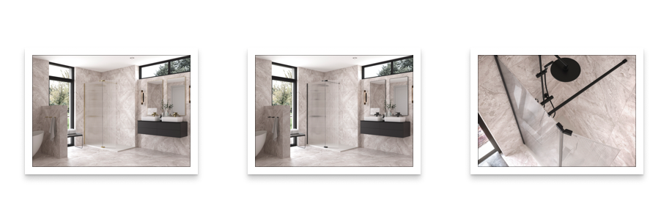

WALK IN CON VETRO OPACO DA 8 MM

AYO con vetro opaco è una doccia personalizzabile e caratterizzata da elementi in vetro serigrafato e dall’assenza di porte. Non essendo invasiva visivamente, AYO fa dell’eleganza il suo punto di forza e caratterizza il bagno contemporaneo.
Il vetro della zona doccia opaco si distingue rispetto ad ogni altro ed è capace di dare al bagno un aspetto ricercato, sofisticato, moderno. Il suo grande vantaggio è la più facile pulizia, visto che non si vedono aloni o gocce di acqua sui vetri.
Il pannello per ambienti doccia in vetro opaco è progettato per portare eleganza e grazia al tuo spazio bagno, ma anche una scelta pratica per chi vuole aggiungere privacy al proprio bagno senza rinunciare alla funzionalità.
I profili e le barre di stabilizzazione si assemblano in un sistema che coniuga estetica del design a facilità di montaggio e tenuta all’acqua. I punti di fissaggio sono progettati per essere elegantemente nascosti.

Disponibile in finitura silver e nero opaco, con una varietà di opzioni di dimensioni tra cui scegliere.
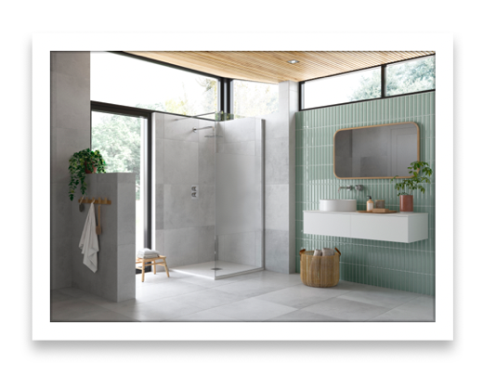
La collezione AYO si compone di elementi e soluzioni per la doccia destinati a durare per sempre (designed for life) e a migliorare la vita di tutti i giorni, assicurando un vero piacere a chi lo usa.

La garanzia è di 20 anni.

